SYNDROME DE RENUTRITION
Prise en charge des enfants sévèrement dénutris et syndrome de renutrition (« refeeding syndrome »), CHUV
Schweiz Med Forum 2005;5:1163–1170
Hépato-Gastro, vol. 14, n°3, mai-juin 2007
Nutrition clinique et métabolisme 25 (2011) 86–90
Nutrition clinique et métabolisme 27 (2013) 109–112)
POCKET BOOK OF Hospital care for children, OMS 2013
Pediatrics in Review, Vol. 37 No. 12 DECEMBER 2016, 517

QUAND Y PENSER ?
- Après perte de poids rapide ou importante:
  - Adolescents :
    - Perte de poids de
      - > 10% en 1-2 mois
      - >15% sur 3-6 mois
    - BMI < 15,1
  - Enfant :
    - Perte de poids > 20%
    - Poids < 20% par rapport au poids d’un enfant sain de même taille
    - Circonférence à mi-humérus < 11,5 cm ou Poids attendue selon taille < 3 DS (petit livre de l’OMS)
- Anorexie mentale, dépression, toxicomanie, OH
- Apports nuls depuis > 10 jours
- Patients « Terre des Hommes » avec cardiopathie, kwashiorkor, marasme, oedèmes
- Retard de croissance (négligence/maltraitance, malabsorption)
- Malabsorption chronique (IBD, pancréatite, intestin court, diarrhées/vomissements chroniques)
- Maladies chroniques (HIV, mucoviscidose, cardiopathie, patients oncologiques)
- Etc. (cf. tableau)
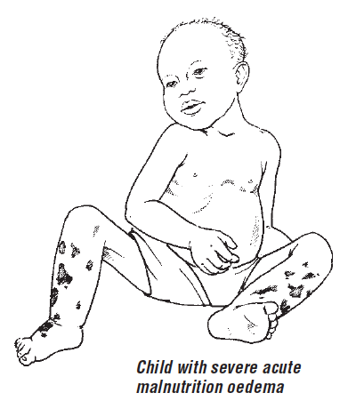
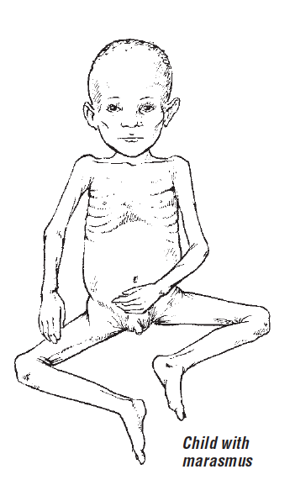

PHYSIOPATHOLOGIE
- Dénutrition prolongée consommation des réserves intracellulaires en électrolytes, vitamines (Vit. B1), oligoéléments (zinc) etc. + état catabolique avec acidose métabolique.

- Durant la renutrition, on observe reprise du métabolisme anabolique (gluconéogenèse, synthèse de glycogène (phosphorylation du glucose), production protéique, production d‘ATP entrée du glucose et acides aminés dans les cellules qui entraînent en même temps un shift du phosphate et du potassium et une consommation de co-facteurs enzymatiques comme la vitamine B1 et le magnésium

- Dans les 2 à 10 jours de la reprise de la nutrition, on risque de démasquuer ces déficits ce qui peut avoir des conséquences désastreuses voir mortelles par défaillance multiorganique :
  - Hypophosphatémie (par shift intracellulaire et consommation dans formation d’ATP)
    - C’est le meilleur facteur prédictif d’un risque de Sd de renutrition.
    - Hypo Phosphatémie sévère symptômatique si <0,32 mmol/L ou < 1 mg/dl.
    - NB : Une cause cachée d’hypophosphatémie (par augmentation de la phosphaturie) est la carence intracellulaire en magnésium (possible une magnésémie normale) et qui devrait être systématiquement suspectée en présence d’une hypokaliémie et d’une hypocalcémie réfractaires à la substitution. (Schweiz Med Forum 2005;5:1163–1170).
  - Hypokaliémie (shift intracellulaire).
  - Hypomagnésémie (shift intracellulaire + consommation en tant que cofacteur)
  - Hypovitaminose B1 (consommation en tant que cofacteur enzymatique : synthèse du glucose, graisse et protéines) cf tableau.
  - Hyperglycémie due à la basale basse d’insuline
  - Hypernatrémie en réponse au shift des autres ions pour maintenir l’équilibre ionique hypervolémie/oedèmes/IC.
  - Insuffisance hépatique (surtout si BMI <13,5) Augmentation des transaminases attendues à :
    - 5x la norme en phase de perte de poids + risque d’hypoglycémie avec coma
    - 10x la norme en début de phase de renutrition et ad 20 jours (puis diminue).
Bilan hépatique recommandé dès poids < 75% du poids idéal

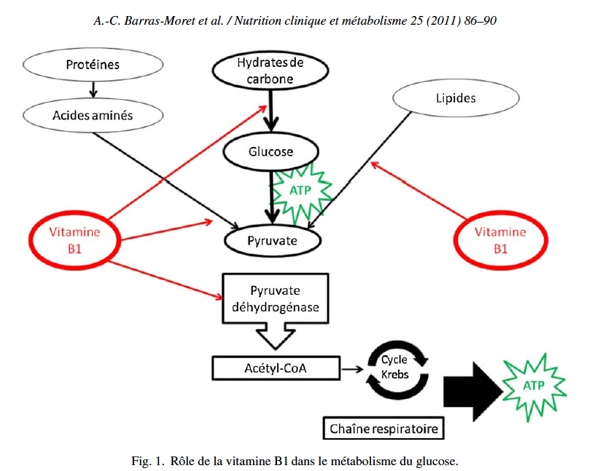

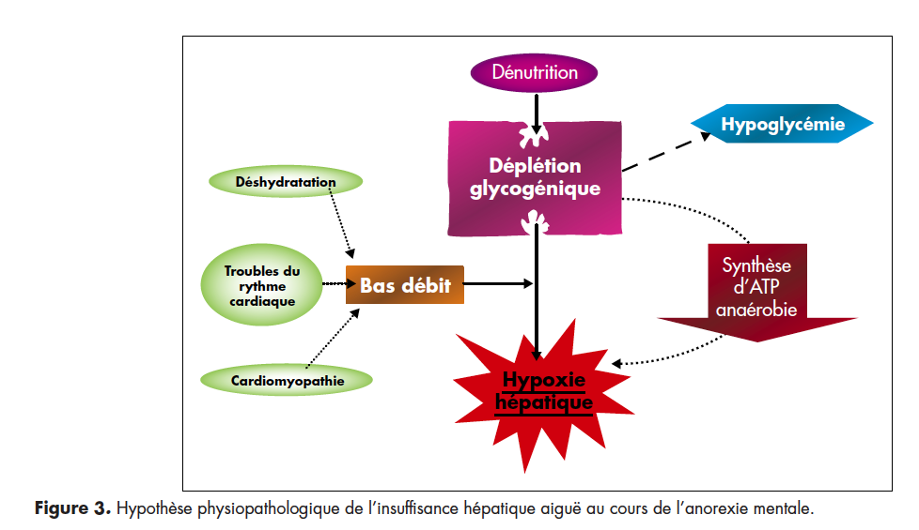
Hépato-Gastro, vol. 14, n°3, mai-juin 2007
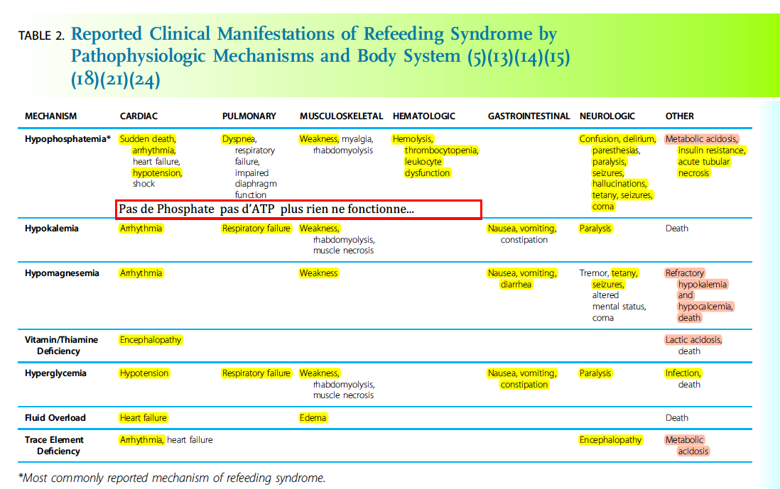

COMMENT REALISER LA REALIMENTATION ?
-----> Nb: Pas de consensus mais avis d’experts

- La réalimentation entérale est préconisée en petites quantités toutes les 2h. Dans les cas les plus sévères une renutrition entérale en continu (24/24h et pas que de nuit) est possible (Nutrition clinique et métabolisme 27 (2013) 109–112).

- Démarrer avec des apports per os entre 25-50% des besoins (selon gravité) puis augmenter de 10-25%/jour pour arriver à alimentation complète après 3-7 jours. Ex : adolescents 10 et15 kcal/kg/j (max. 500 kcal/jour) pendant les 3 jours puis augmenter progressivement pour atteindre 30 kcal/kg par jour en 10-15 jours.

- Composition de l’alimentation:
  - 65% d’hydrates de carbones.
  - 20% de protéines
  - 15% de lipides
  - Liquides selon status hydrique:
    - Pas de réhydratation IV hors choc !
    - Si l’enfant est déshydraté réhydratation sur 24 heures avec solution OMS ou GES 45 ou exceptionnellement par voie parentérale (CHUV). Ex : 5 ml/kg toutes les 30 min pendant 2 heures puis 5–10 ml/kg toutes les 2h pendant les 4–10 heures suivantes (attitude OMS).
    - Sinon apports de base sans excès
  - Remplacement du déficit en Vitamine B1 (Thiamine):
    - 100 -300 mg/jour de thiamine per os pendant total de 3 jours ou
    - 50-100 mg/jour de thiamine IV pendant total de 3 jours
    - Nb : ces doses peuvent être augmentée en cas d’encéphalopathie de Wernicke : ophtalmoplégie/nystagmus/diplopie- ataxie/tbl déglutition- somnolence/confusion/perte de mémoire.
  - Déficit en Vitamine A (Afrique) en cas de symptômes: ulcération cornéenne, tache de Bitôt/atteinte visuelle ou ATCD de rougeole donner à J1, J2 et j14 (recommandations OMS) :
    - < 6 mois, 50 000 U
    - 6–12 mois, 100 000 U
    - > 12 mois, 200 000 U
  - Electolytes, vitamines et micronutiments (à mélanger dans la nourriture):
    - Zinc : 2 mg/kg/j surtout si kwashiorkor avec lésions cutanées
    - Cuivre : 0,3 mg/kg/j
    - Ac.folique : 5 mg à j1 puis 1 mg/j
    - Vitamine B12 selon les cas
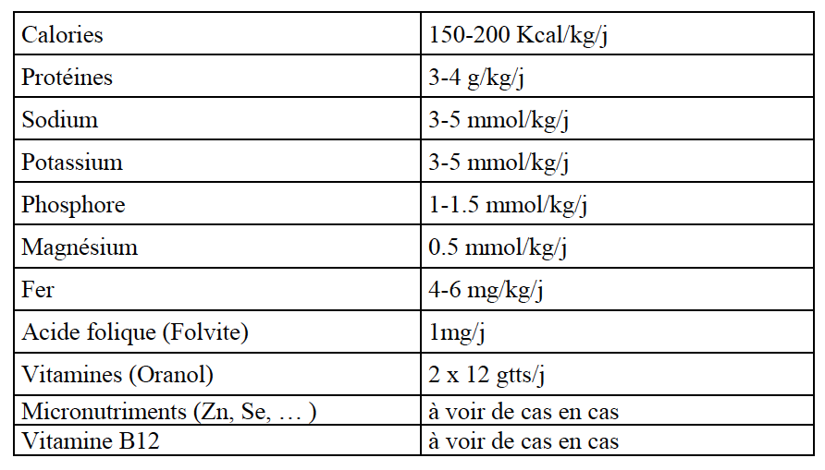
Propositions CHUV (pour 2ème phase de renutrition après J7)

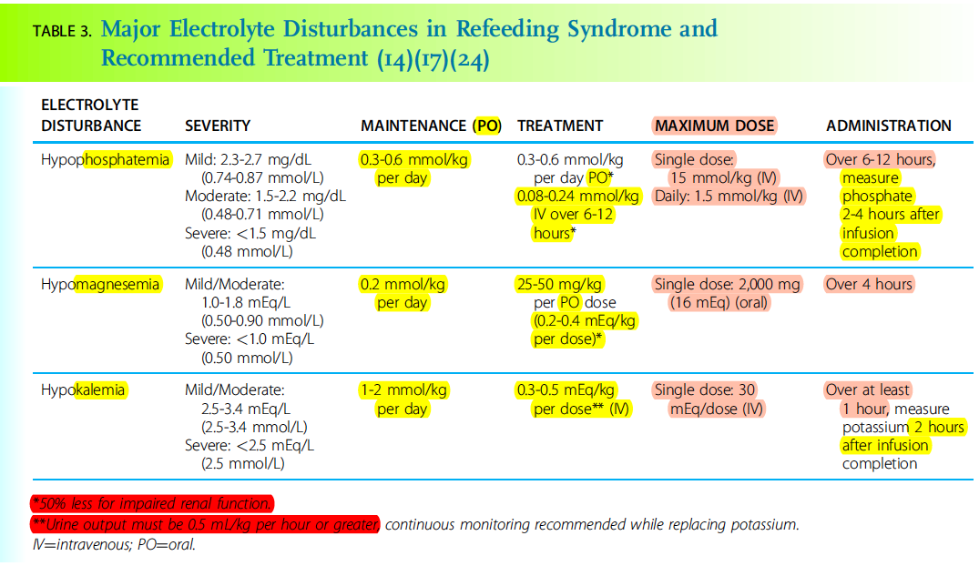
PIR 2016
Nb : En urgence, on peut administrer sans risques du phosphate par voie IV à raison de 3 mmol/h ou 30 mmol/jour Si K+ > 4 mmol/L NaPhos et si K+ < 4 mmol/L KPhos

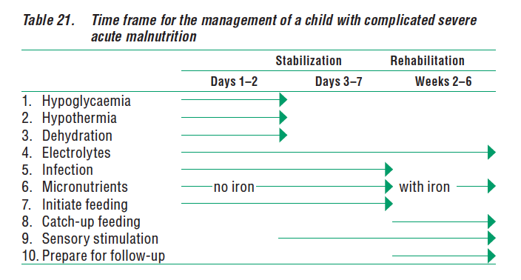
Séquence OMS

- Surveillance l’évolution clinique :
  - Constantes vitales (FC, FR, TA, Satu, T°) toutes 4h + diurèse monitoring en continu dans les cas les plus graves pister oedèmes de surcharge (yeux, fesses, testicules, pieds), râles pulmonaires, hépatomégalie.
  - Poids 2x/j pour un adulte on désire ne pas dépasser 1kg/semaine, pour enfant: on ne sait pas…
  - Status clinique quotidien, en particulier cardiaque, neurologique, gastointestinal et risque infectieux
  - Labo quotidien les premiers 3 jours:
    - Na, K, Mg, Ph, glycémie, urée, créatinine +/- ECG CAVE : Le support nutritionnel ne doit alors plus être augmenté voire même stoppé lorsque la phosphatémie est < 0,60 mmol/L ce, jusqu’à sa correction (Nutrition clinique et métabolisme 25 (2011) 86–90)
    - Si alimentation parentérale ou poids < 75% du poids idéal bilan insuffisance hépatique aigüe hépatique 1x/semaine : transaminases, protéine/albumine, coagulation +/- bilan lipidique, zinc, cuivre, …
    - Une thrombopénie est présente chez 5 % des anorexiques ambulatoires [et chez 60 % des anorexiques ayant une insuffisance hépatique aiguë.

